SVT

1. L’effet de serre
   1. Climatoceptisme (ne crois pas au dérèglement climatique)
   2. Dérèglement Climatique
      1. Couche d’ozone
      2. Fonte des glaces
      3. Réchauffement climatique
         1. Photo satellites
         2. Enregistrements
      4. ↗CO2
         1. 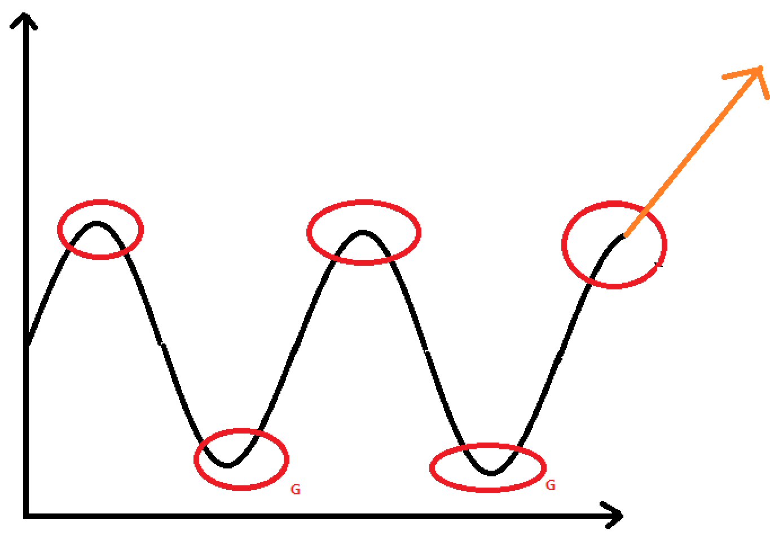
         2. 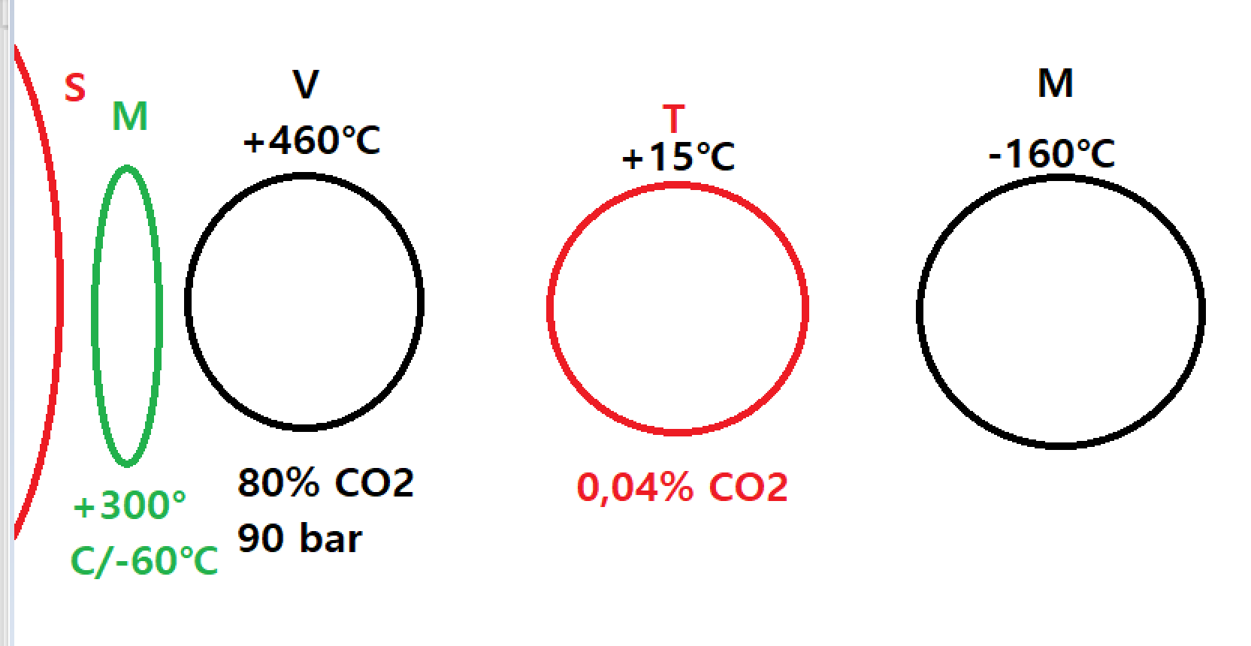
      5. ↗ Niveau des Océans
2. L’électricité
3. L’évolution
4. L’I.A.